Válečková dráha Slatiňany

1. Předmět nabídky
Předmětem této nabídky je dodávka dvou kusů poháněných válečkových dopravníků (VD) pro úpravu válečkové dráhy plnící linky sloužící pro přepravu prázdných a plných IBC kontejnerů a palet se sudy případně jinými obaly.
Podkladem pro vypracování nabídky jsou fotografie stávající válečkové dráhy.
Rozsah dodávky:
- strojní část – poháněné válečkové dopravníky (VD) – dle rozpisu
- elektro část – vč. dodávky a řízení elektro – dle rozpisu
- provozní dokumentace se všemi technickými a legislativními náležitostmi – v českém jazyce
- nabídka obsahuje dopravu zařízení do Slatiňan, jeho strojní montáž a elektromontáž
- pro montáž a ukotvení zařízení se předpokládá rovná a nosná podlaha haly
- pro složení zařízení z nákladního auta a pro montáž se předpokládá bezplatné zapůjčení
stávajících mechanismů poptávajícího – VZ vozík, apod.
- kontrola, individuální vyzkoušení a předání poptávajícímu
- součástí nabídky je kotevní materiál pro ukotvení zařízení
- nabídka neobsahuje případné bourání či demontáže stávajících konstrukcí a zařízení, stavební
práce, úpravu navazujících zařízení a vše, co není v nabídce uvedeno
- součástí nabídky není váha – je protiplněním poptávajícího (předpokládáme využití stávající)

Hranice dodávky:
- strojní – kotevní patky podpěr VD
- elektro – uzemněný a odjištěný přívod do rozvaděče

Dopravovaný materiál - IBC kontejner, paleta se sudy či jinými obaly
Rozměr přepravovaného břemene - max. 1 200 × 1 200 × 1 300 mm – b × l × h
Hmotnost břemene - max. 1 500 kg/ks
1.1. Technický popis linky - strojní část
Jedná se o stávající válečkovou dráhu pro plnící linku, ve které je pod plnícím ramenem váha
zajišťující požadované naplnění kontejnerů sudů či jiných obalů. Dráha je složena z jednotlivých
nepoháněných válečkových dopravníků, vstupního pro přísun prázdných kontejnerů či palet s obaly,
který zůstane zachován. Dále je manipulační na váze (pod plnícím ramenem) a výstupní pro odběr
naplněných kontejnerů či palet s jinými obaly, oba tyto nepoháněné VD budou nahrazeny novými
poháněnými VD.
Posun kontejnerů (palet) po vstupním válečkovém dopravníku je ruční, manipulační a výstupní
dopravník jsou osazeny pohonem a jsou ovládány obsluhou z ovládací skříně umístěné na sloupku
řízení na dopravníku v dosahu obsluhy plničky. Najetí prázdného kontejneru (palety) do plnící pozice
řídí a kontroluje obsluha plničky, pro případ přejetí plnící pozice je dopravník doplněn reverzací.
Uložení a odběr kontejneru (palet) do (z) linky zajišťuje obsluha pomocí vysokozdvižného vozíku.
1.2. Technická specifikace
Válečkové dopravníky
Pro uložení válečků jsou navrženy hraněné nosníky z materiálu tř. 11, které jsou podepřeny pevnými
podpěrami s kotevními stavitelnými patkami. Manipulační dopravník pod plnícím ramenem je osazen
jako součást váhy. Manipulační a výstupní dopravník jsou osazeny pozinkovanými válečky
s ocelovými dvouřetězkami, umístěnými na jejich vnějším okraji. Provedení válečků je ATEX zone
Z21. Pohon válečků je řešen pomocí navzájem propojených dvouřetězek jednotlivých válečků pomocí
smyček článkového řetězu. Pohon jednoho VD zajišťuje převodová skříň s motorem umístěná na
vnějším okraji pod konstrukcí VD. Připevnění válečků je řešeno nosnou hřídelí s vnitřním závitem.
Bezpečnost provozu VD zajišťují horní a spodní kryty poháněcích řetězek válečků. VD je zhotoven
převážně z nerezové oceli, drobné díly a spojovací materiál jsou pozinkované.

Technické parametry
VD 1 ks nakládací 1 ks manipulační 1 ks výstupní
nepoháněný, stávající poháněný poháněný
Délka VD 1 400 mm 2 600 mm
Šířka válečků – činná 1 300 mm 1 300 mm
Výška VD cca 420 mm cca 420 mm
Rozteč válečků cca 198,5 mm cca 198,5 mm
Válečky – pozinkované Ø 89/3 mm Ø 89/3 mm
Pohon VD 0,75 kW 0,75 kW
Umístění váha

1.3. Technický popis - elektro část
Elektroinstalace je rozdělena na dvě části, rozvod v místnosti plnění kapalin do přepravních obalů je v
prostoru s nebezpečím výbuchu hořlavých plynů a par zóna 1 a 2, druhá část tvořená podružným
rozvaděčem je v sousední místnosti mimo tuto zónu.
Pro napájení linky bude mimo zónu s nebezpečím výbuchu osazen skříňový oceloplechový rozvaděč
cca 800×600×300 mm s výzbrojí, obsahující hlavní přívod s pojistkovým odpojovačem, oddělovací
transformátor pro ovládací obvody, proudový chránič, napájecí zdroj pro přístroje MaR, sestava
bezpečnostního obvodu pro nouzové zastavení, motorický reverzační vývod 0,75 kW, motorický
vývod 0,75 kW, 2 ks termistorové relé, 1 ks jiskrově bezpečnostní oddělovač, atd.
V místnosti plnírny je osazen 2 ks ovládací skříně pro motory do EEx, 1 ks skříně do EEx s tlačítkem
nouzového zastavení, 1 snímač polohy krabice (difusní typ EEx, Sick), sada kabelů pro silovou
instalaci a připojení MaR, průměrná instalační délka 30 m, sada úložného materiálu, pozinkovaný
drátěný typ, 50/50-150/100, celkem 55m.

2. Informační cena (bez DPH, DAP Slatiňany)
Úprava plnící linky – 2× poháněný VD | Počet KS | Cena
Demontáž stávajících nepoháněných dopravníků
VD manipulační na váze, B=1 300mm, L=1 400mm, H=420mm, N=0,75kW
VD vykládací, B=1 300mm, L=2 600mm, H=420mm, N=0,75kW
Úprava kolem VD – pororošty B=cca 160mm, L=cca 17m
Dodávka a montáž elektro
Strojní montáž
Doprava Slatiňany
2 × provozní dokumentace, montážní, provozní a údržbářské předpisy
Celkem
Poznámka:
Výše uvedená cena je kalkulována jako předběžná pro hodnocení investičních a projektových záměrů poptávajícího

3. Termín dodání

4. Záruka

5. Servis

6. Platební podmínky

7. Foto

Plnička celkově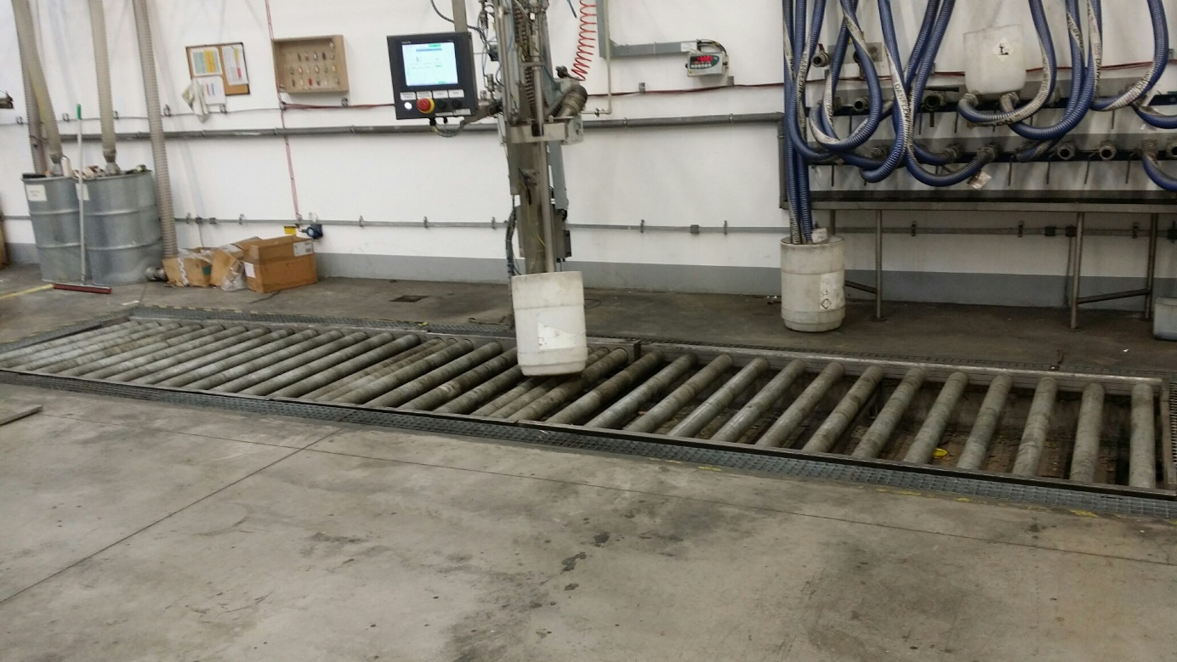

Váha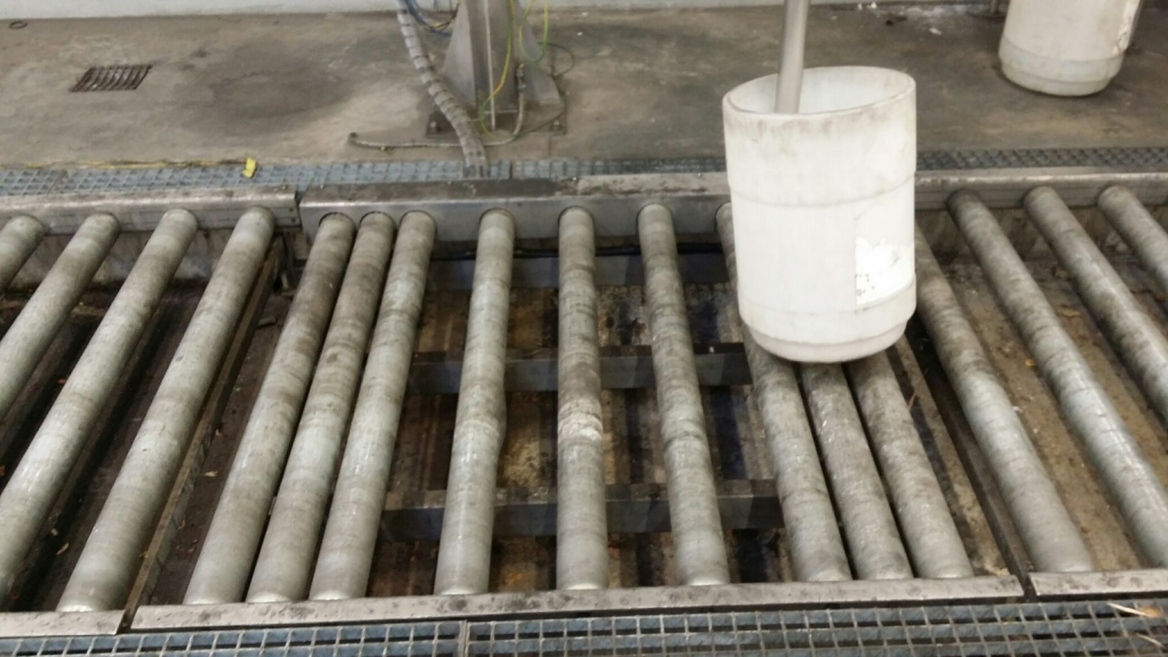

Za váhou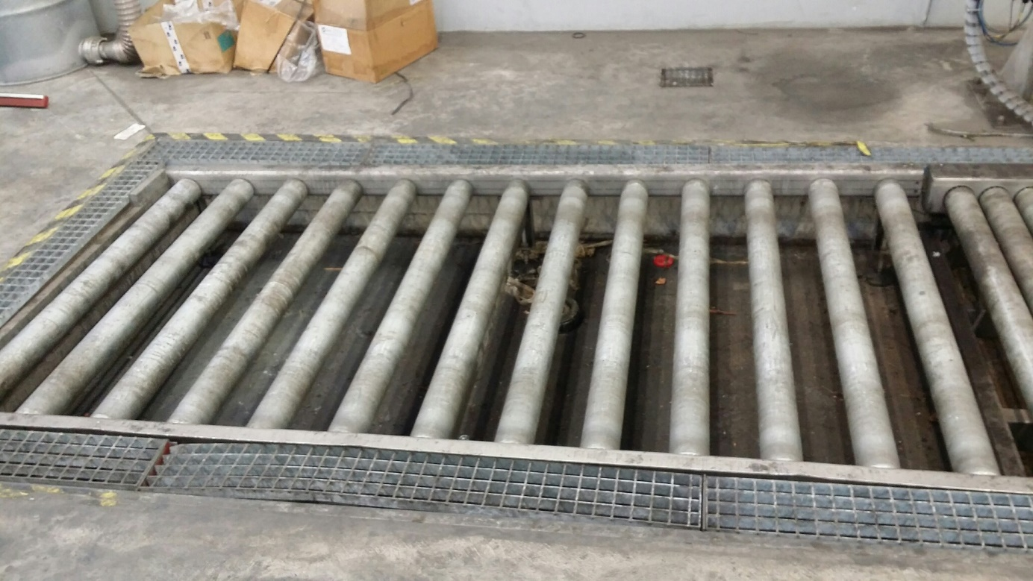

Ovládací panel
